

Trabajo Práctico N°3
Fuente de Alimentación
1- ¿Qué función cumple la fuente de alimentación de una pc?
La fuente de alimentación se encarga de transformar la corriente alterna que posee entre 110V y 220V a corriente continua de bajos voltajes como 3,3V, 5V, 12V, etc. La fuente de alimentación es importante debido a que proporciona energía a los distintos componentes como la CPU, placa madre y GPU como ejemplos.
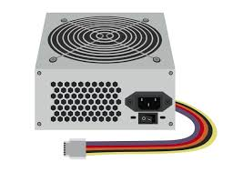

2- Realizar un esquema sobre los voltajes que proveen las fuentes de alimentación AT y ATX al motherboard.
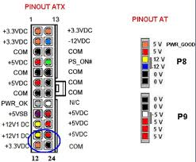
3- ¿Qué diferencias existen entre una fuente AT y una ATX?
La fuente AT posee un interruptor el cual corta la corriente directamente, en cambio el ATX se apaga junto al equipo desde el “Apagar equipo”.
La AT tiene 2 conectores de 6 pines cada uno, mientras que la ATX usa 1 solo conector de 20 o 24 pines.
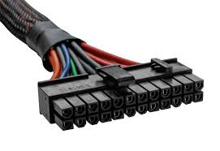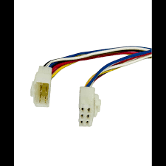
La AT tiene menor eficiencia energética y mayor generación de calor, la ATX posee una mejor gestión de la energía y menor generación de calor.

4- Nombra las partes que componen una fuente de alimentación indicando su función.
- Transformador de conmutación (reduce el voltaje de 110V o 220V a voltajes menores)
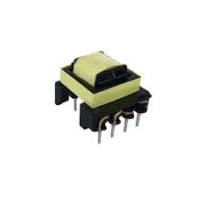
- Rectificador (Convierte la corriente CA a corriente CC)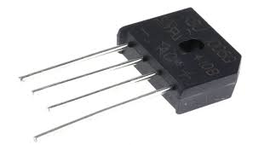
- Capacitores de filtrado (almacena energía para suavizar la corriente CC pulsante tras la rectificación)
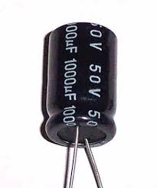
- Transistores de potencia (Invierten el voltaje rectificado y controlan la conmutación de alta frecuencia).
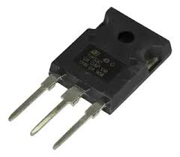
- Cooler (Evita el sobrecalentamiento de los componentes internos)
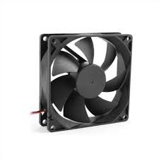

- Disipadores (Absorben el calor de los diodos y los transistores).
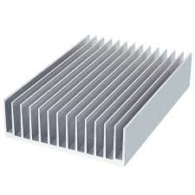
- Chip (Monitorea el voltaje de salida para asegurar de que sean correctos).
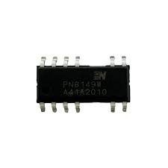
5- Nombrar los conectores de alimentación de las fuentes ATX mencionando los dispositivos que se podrían conectar y los voltajes que posee.
- Estándar de 24 pines (El estándar ATX 2.x utiliza un conector principal de 24 pines)
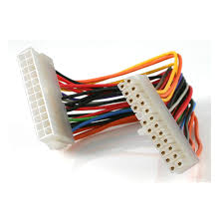
- Conector EPS 12V (Adicional al ATX de 24 pines, se utiliza un conector de 4 u 8 pines para la alimentación dedicada del procesador (CPU)
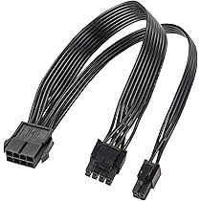
- Conectores PCIe (Usados para tarjetas gráficas, vienen en variantes de 6 u 8 pines).
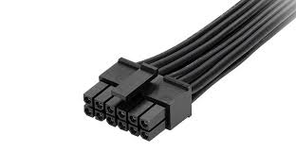
- SATA (Conector plano de 15 pines diseñado para discos duros y unidades ópticas, con un diseño que requiere firmeza al conectarse).
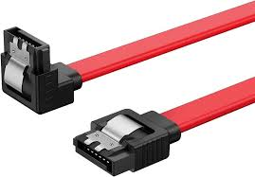
- Conector de periféricos (Conector clásico de 4 pines para periféricos antiguos o componentes adicionales).
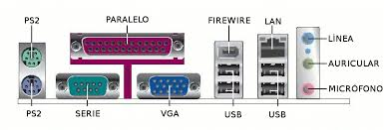
- ATX 3.0 (12VHPWR): Iincluye un conector específico para tarjetas gráficas de alto rendimiento PCIe 5.0
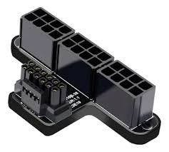
6- ¿Qué es un tester? ¿Qué unidades de medida se pueden medir en dicho instrumento? grafique un tester e indique las distintas conexiones
Un tester un aparato que permite medir tension (voltios), corriente (amperios) y resistencia (Ohmios).


